Přednáška: Datové struktury
Cvičení 1: Kurz SQL/Úvod do práce se SQL
Mail: jiri.meska@silicium.cz
Cíl cvičení:
- Seznámit se s jednoduchou databází pro správu obchodníků, zákazníků a objednávek.
- Seznámit se s použitím základních příkazů Select a Insert

Přílohou k tomuto cvičení jsou sobory (databázové scripty):
Cviceni1.sql
Cviceni2.sql

Schéma databáze
V tomto a několika následujících cvičení budeme pracovat s velmi jednoduchou databází Objednávek. Cílem je zachytit obchodní proces objednávky. Popíšeme jej pomocí modelu popsaného entitami Obchodník, Zákazník a Objednávka.
Nejlepší představu o tabulkách a jejich vztazích si uděláte ze schématu databáze. Následující obrázek představuje fyzické schéma databáze objednávek, jednotlivé entity jsou reprezentovány tabulkami a vztahy mezi entitami jsou nahrazeny šipkami mezi tabulkami, reprezentujícími cizí klíče.

Otázky k pochopení schématu:
Jaký sloupec realizuje vazbu tabulky Objednavka na tabulku Zakaznik?
Jak spočítat celkovou cenu jedné položky objednávky?
Který sloupec tabulky Zakazník reprezentuje obchodníka přiděleného zákazníkovi
Jaký sloupec tabulky Obchodnik realizuje vazbu podřízeného obchodníka k nadřízenému?
Umožňuje datový model reprezentovaný schématem, aby se lišil obchodník realizující objednávku a obchodník, který se o zákazníka má starat?

Vytvoření databáze
Jak vytvořit databázi jsme se naučili v Uvodu do cvičení.

Vytvoření databázového schématu a naplnění databáze daty
Součástí podkladů pro dnešní cvičení je skript cviceni1.sql, pomocí kterého vytvoříme databázové schéma databáze cviceni1 tj.:
- Vytvoříme tabulku Obchodník (příkazem „create table“)
- Vytvoříme tabulku Zakaznik (příkazem „create table“)
- Vytvoříme tabulku Objednavka (příkazem „create table“)
Dalším z podkladů dnešního cvičení je skript cviceni2.sql, pomocí kterého naplníme tabulky cvičnými daty (příkazy insert).
Spuštění těchto skriptů v příslušném pořadí provedeme pomocí dotazovacího nástroje (query tool), který je součástí pgAdmin 4.
1 | Spuštění dotazovacího nástroje (query tool) k databázi cvičení1:  - Vybereme databázi „cviceni1“ a pravým tlačítkem myši zvolíme Query tool:  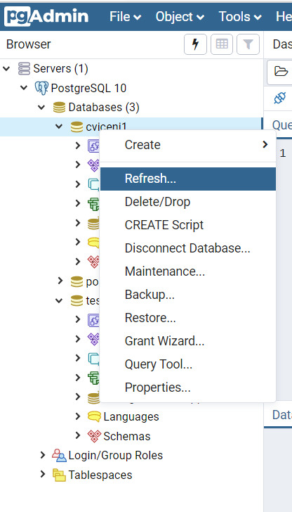
2 | Otevřeme soubor cviceni1.sql, který je součástí cvičení, k otevření souboru viz zvýrazněná ikona vlevo nahoře  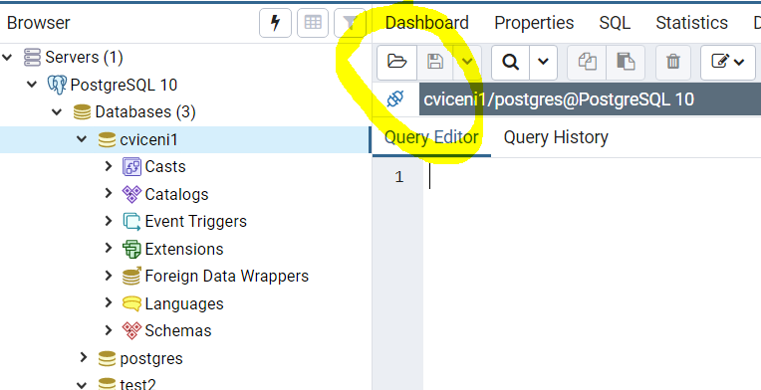
3 | Vyberte soubor cviceni1.sql, který obsahuje script pro vytvoření tří tabulek.  Po načtení scriptu je třeba tento script spustit vzhledem k databázi cvičení 1, což provedete pomocí tlačíta exectute:  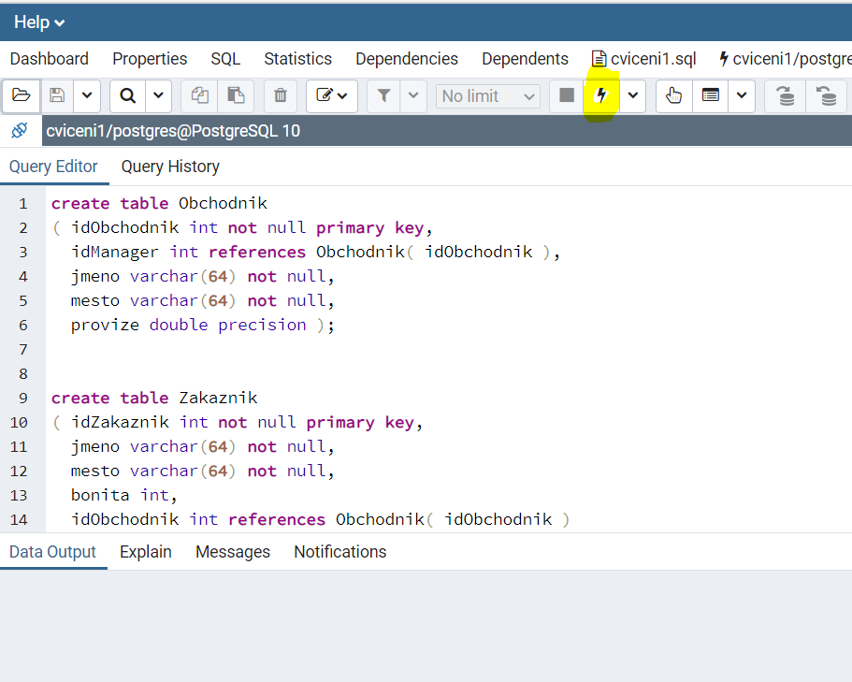
4 | Pokud vše proběhlo tak jak by mělo:  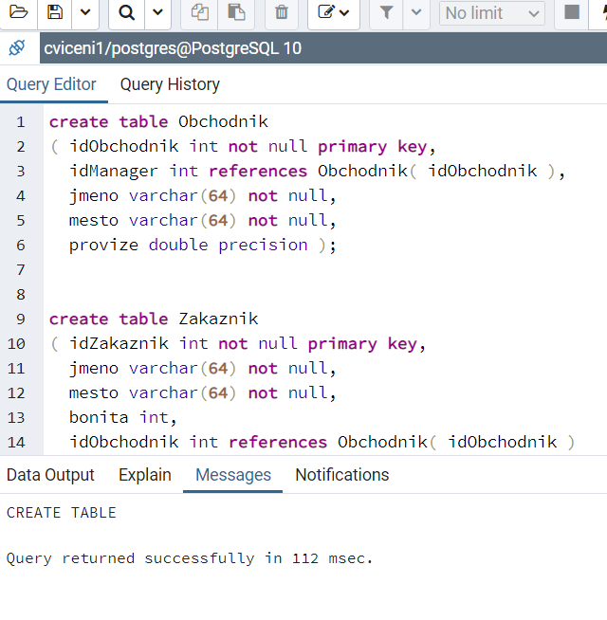
5l | Objekty databáze je možno prohlížet pomocí menu v levém sloupci, pozor je nutno nejprve dát refresh  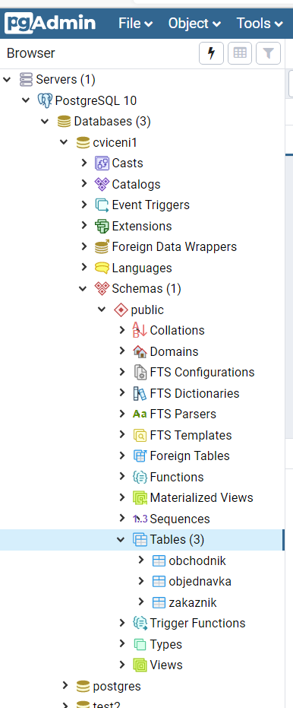

Úkol | Naplnění databáze daty pomocí skriptu cviceni2.sql

Podrobněji ke skriptu cviceni1.sql
SQL příkazy pomocí kterých jsme vytvoříli databázové schéma:
create table Obchodnik
( idObchodnik int not null primary key,
idManager int references Obchodnik( idObchodnik ),
jmeno varchar(64) not null,
mesto varchar(64) not null,
provize double precision );

create table Zakaznik
( idZakaznik int not null primary key,
jmeno varchar(64) not null,
mesto varchar(64) not null,
bonita int,
idObchodnik int references Obchodnik( idObchodnik )
);

create table Objednavka
( idObjednavka int not null primary key,
datum date not null,
idZakaznik int not null references Zakaznik( idZakaznik ),
idObchodnik int not null references Obchodnik( idObchodnik),
popis varchar(128) not null,
mnoztviKus int,
cenaKus double precision
);

Pomocí administračního nástroje pgAdmin 4 je možno prozkoumat vlastnosti vytvořených tabulek:
Úkol | V databázovém stroji pgAdmin 4 je možno rozbalit v levém okně strom databáze cviceni1 a projít si vlastnosti vytvořených tabulek:  „Cviceni1/Schemas/public/Tables/obchodnik“  „Cviceni1/Schemas/public/Tables/objednavka“  „Cviceni1/Schemas/public/Tables/zákazník“
Úkol | U každé tabulky si rozklikněte její sloupce „Collumns“ (Sloupce) a srovnejte uvedené hodnoty se skriptem.
Úkol | U každé tabulky se podívejte jaké omezení „Constrains“ (Omezení) jsou u ní definovány. Omezení představují nástroj, kterým si tvůrce vynucuje datovou integritu.
Úkol | Administrační nástroj umožňuje i přístup na datový obsah tabulek:  - vybrat tabulku, pomocí pravého tlačítka myši a zobrazit menu  - zvolit „View Data“
Na základě předchozích zkoumání odpovězte na otázky:
V kterých tabulkách se vyskytuje sloupec „mesto“?
Jakého typu je sloupec „popis“ tabulky „objednavka“?
Co je primárním klíčem tabulky „zákaznik“?
Jakou hodnotu má primární klíč zákazníka z Prešova?
Poznámka: Příkazy SQL pro vytvoření tabulky patří mezi DDL (Data Definition Language) příkazy.

Podrobněji ke skriptu cviceni2.sql
SQL příkazy pomocí kterých jsme naplnili databázi daty:
insert into Obchodnik values( 1002, null, 'Novák', 'Praha', 0.20 );
insert into Obchodnik values( 1001, 1002, 'Charvát', 'České Budějovice', 0.10 );
insert into Obchodnik values( 1003, 1002, 'Ryšavý', 'Brno', 0.10 );
insert into Obchodnik values( 1004, 1002, 'Pilný', 'Plzeň', 0.10 );
insert into Obchodnik values( 1005, null, 'Horvát', 'Bratislava', 0.15 );
insert into Obchodnik values( 1006, 1002, 'Ujen', 'Karlovy Vary', 0.20 );
insert into Obchodnik values( 1007, 1006, 'Nhac', 'Jáchymov', 0.111 );

insert into Zakaznik values( 2001, 'Matušičová', 'Plzeň', 10, 1001 );
insert into Zakaznik values( 2002, 'Valouch', 'Znojmo', 20, 1003 );
insert into Zakaznik values( 2003, 'Šímová', 'Praha', 20, 1002 );
insert into Zakaznik values( 2004, 'Prudká', 'Praha', 30, 1002 );
insert into Zakaznik values( 2005, 'Úsměvný', 'Plzeň', null, 1004 );
insert into Zakaznik values( 2006, 'Minh', 'Karlovy Vary', 30, 1006 );
insert into Zakaznik values( 2007, 'Huong', 'Jáchymov', 30, 1007 );
insert into Zakaznik values( 2008, 'Dlouhykrok', 'Nitra', 90, 1005 );
insert into Zakaznik values( 2009, 'Bystrozraký', 'Prešov', 10, null);

insert into Objednavka values( 3001, '3/10/2006', 2007, 1007, 'zimní rukavice', 1, 490.00 );
insert into Objednavka values( 3002, '3/10/2006', 2007, 1002, 'závodní kolo', 2, 95000.00 );
insert into Objednavka values( 3003, '3/10/2006', 2001, 1001, 'kolečkové brusle', 76, 1000.00 );
insert into Objednavka values( 3004, '3/10/2006', 2006, 1006, 'kolečkové brusle', 76, 1000.00 );
insert into Objednavka values( 3005, '3/10/2006', 2003, 1002, 'fotbalový míč', 480, 1050.00 );
insert into Objednavka values( 3006, '3/10/2006', 2007, 1007, 'volehbalový míč', 110, 1230.00 );
insert into Objednavka values( 3007, '4/10/2006', 2004, 1002, 'diabolka', 700, 10.00 );
insert into Objednavka values( 3008, '5/10/2006', 2006, 1002, 'stan', 10, 6700.00 );
insert into Objednavka values( 3009, '4/10/2006', 2006, 1006, 'pinpongový stul', 10, 12000.00 );
insert into Objednavka values( 3010, '6/10/2006', 2004, 1001, 'běžky Fischer', 1, 7400.00 );
insert into Objednavka values( 3011, '6/10/2006', 2006, 1002, 'vybaveni tělocvičky', 1, 1.00 );

Na základě analýzy testovacích dat odpovězte na otázky:
Jaký je počet řádek v tabulce obchodnik?
Tabulka „obchodnik“ odkazuje pomocí sloupce „idManager“ sama na sebe. Tento vztah reprezentuje odkaz od podřízeného obchodníka k nadřízenému.
Nakreslete graf organizační struktury obchodníků. Uzlem je obchodník. Šipka vede od podřízeného k nadřízenému. Hloubkou organizační struktury rozumíme počet uzlů na nejdelší cestě v organizačním grafu. Jak hluboká je organizační struktura naší obchodní sítě?
Tabulka „objednávka“ odkazuje pomocí sloupce „idObchodnik“ k obchodníkovi, který realizuje objednávku. Existují v naší databázi obchodníci, kteří dosud nerealizovali žádné objednávky? Vypište jejich jména.
Procházení dat v tabulkách je náročné, obzvláště, jestliže bychom měli těch dat „hodně“. Proto potřebujeme nástroj, který nám umožní cíleně vybrat z databáze pouze ty data, které potřebujeme pro odpověď na naše potřeby. K tomuto slouží příkaz SELECT dotazovacího jazyka SQL.

Příkazy jazyka SQL
Následující tabulka je přehledem nejpoužívanějších příkazů jazyka SQL, se kterými se v průběhu kurzu seznámíme.
SQL příkazy jsou rozděleny do skupin:
- Data Definition Language (DDL) statements are used to define the database structure or schema.
- Data Manipulation Language (DML) statements are used for managing data within schema objects.
- Data Control Language (DCL) statements.
- Transaction Control (TCL) statements are used to manage the changes made by DML statements.
Nejpoužívanější příkazy v jednotlivých skupinách:
Skupina | Příkazy
DDL | - CREATE - to create objects in the database  - ALTER - alters the structure of the database  - DROP - delete objects from the database  - TRUNCATE - remove all records from a table, including all spaces allocated for the records are removed  - COMMENT - add comments to the data dictionary  - RENAME - rename an object
DML | - SELECT - retrieve data from the a database  - INSERT - insert data into a table  - UPDATE - updates existing data within a table  - DELETE - deletes all records from a table, the space for the records remain  - MERGE - UPSERT operation (insert or update)  - CALL - call a PL/SQL or Java subprogram  - EXPLAIN PLAN - explain access path to data  - LOCK TABLE - control concurrency
DCL | - GRANT - gives user's access privileges to database  - REVOKE - withdraw access privileges given with the - GRANT command
TCL | - COMMIT - save work done  - SAVEPOINT - identify a point in a transaction to which you can later roll back  - ROLLBACK - restore database to original since the last COMMIT  - SET TRANSACTION - Change transaction options like isolation level and what rollback segment to use
Dnes se seznámíme podrobněji s jednoduchými příkazy select a insert.

Jednoduché použití příkazu select
Prostřednictvím dotazovacího nástroje vytvořte SQL příkazy, které budou realizovat následující úkoly. Výsledky dotazů si zkopírujte.

- Zobrazení dat celé tabulky
Vyberte všechny řádky a všechny sloupce tabulky „obchodnik“
SQL Query
Výsledek
Nápověda: select *

- Počet řádků tabulky
Napište SQL příkaz, který vrátí počet řádek tabulky „zákazník“
SQL Query
Result

- Výběr zadaných sloupců tabulky
Vyberte z tabulky „zakaznik“ všechny řádky, ale zobrazte pouze sloupce „idzakaznik“, „jmeno“ a „bonita“
SQL Query
Result

Je délka jména zákazníka omezena?
Na kolik znaků je omezena?
Nápověda: Podívejte se do definice tabulky

- Výběr různých řádků z tabulky
Předpokládejme, že nás zajímají obchodníci, kteří jsou odkazováni z tabulky objednávek, tj. obchodníci, kteří uskutečnili nějaký prodej, což můžeme udělat následovně:
SQL Query | Select idObchodnik from objednavka
Result | 1007  1002  1001  1006  1002  1007  1002  1002  1006  1001  1002
V tuto chvíli se ještě neumíme dostat z tabulky „Objednavka“ na jména obchodníků, kteří je realizovali. To budeme řešit v dalších cvičeních.
Zobrazení odkazů na obchodníky nás příliš neuspokojuje, protože hodnoty se opakují. Modifikujte příkaz tak, aby se každá hodnota zobrazila max. jednou.
SQL Query
Kolik je různých idObchodnik v naší tabulce
Nápověda: select distinct(idobchodnik) …

- Výraz – zřetězení textových informací
Vytvořte Select do tabulky „zákazník“, aby jste dostali následující výstup:
SQL Query
Result | "Matušičová z Plzeň"  "Valouch z Znojmo"  "Šímová z Praha"  "Prudká z Praha"  "Úsměvný z Plzeň"  "Minh z Karlovy Vary"  "Huong z Jáchymov"  "Dlouhykrok z Nitra"  "Bystrozraký z Prešov" "Bystrozraký z Prešov"
Nápověda: spojeni textových řetězců pomocí ||, textové konstanty musí být v jednoduchých apostrofech. Spojte jmeno a město zakaznika.

- Výraz – aritmetický výraz
Vytvořte Select do tabulky „obchodnik“ tak, aby výsledkem byl následující výstup.
SQL Query
Result | "20 % "  "10 % "  "10 % "  "10 % "  "15 % "  "20 % "  "11 % "
Nápověda: použijte funkci cast pro konverzi na integer nebo numeric:
cast( 100*provize as integer)
Pokud si nevíte rady použijte SQL Help.

Jednoduché použití příkazu insert
  - Vložení řádku do tabulky
Vložte do tabulky obchodníků nového obchodníka obchodníka:
- Obchodník se jménem „Sličná“
- Nadřízeným obchodníka „Sličná“ bude „Novák“
- Město obchodníka bude „Hradec Králové“
- Provize 0,1
SQL Insert
Result
Kontrolní Select | select * from obchodnik
Poznámka: Číselnou řadu idObchodník zachovejte.

